上传材料模板

一、社保证明材料模板

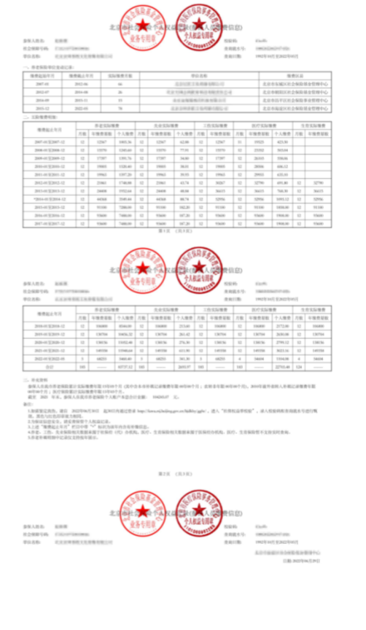

二、养老待遇核准表

